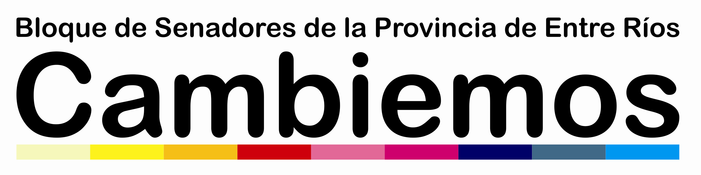

PROYECTO DE DECLARACION DE INTERES DE LA CAMARA DE SENADORES DE LA PROVINCIA DE ENTRE RIOS
ENCUENTRO DE CULTURA ITINERANTE “ENTRE RIOS EN SENTIMIENTOS”
FUNDAMENTOS
El 14 de Mayo del corriente año, en Aldea Salto, se llevará adelante el XIV Encuentro de Cultura Itinerante del Proyecto “Entre Ríos en Sentimientos”. Es un evento cultural en diversas áreas, sumamente interesante, y que normalmente se lleva a cabo en pequeñas localidades, como es ahora Aldea Salto. En la oportunidad anterior se lo realizó en Aldea Spatzenkutter.
Es necesario y bueno fomentar este tipo de actividades culturales, especialmente en pequeñas localidades, muchas veces relegadas en cuanto a lo artístico, arte y cultura. Esas pequeñas localidades, también deben tener su participación en este tipo de eventos.-
En esta oportunidad, acompañaran este encuentro diversos artístas plásticos, músicos, fotógrafos, escultores, bailarines, artesanos y teatro regional.
Que a los efectos de motivar e incentivar estos eventos, es necesario y conveniente que el Honorable Senado de la Provincia de Entre Ríos lo declare de su interés
Por ello,

LA HONORABLE CÁMARA DE SENADORES DE LA PROVINCIA DE ENTRE RIOS
DECLARA:
PRIMERO: De su Interés cultural del Honorable Senado el XIV Encuentro de Cultura Itinerante del Proyecto “Entre Ríos en Sentimientos”, a realizarse el 14 de Mayo del 2019 en Aldea Salto.

SEGUNDO: Comuníquese esta declaración de interés al Señor Secretario de Cultura de la Provincia de Entre Ríos, Dr. Faustino Schiavoni, al Señor Presidente de la Junta de Gobierno de Aldea Salto, Sr. Eleuterio Weinzettel, y a los coordinadores y responsables del proyecto “Entre Ríos en Sentimientos” Dra. Cristina Cassaniti, Dra. Mirtha Valentinuz, y Sr. Mario Mendler dése a conocer..
Paraná, E.Ríos, de Mayo de 2019.-

